**Βάσεις Δεδομένων**

**Αναφορά Εργασίας Εξαμήνου**

**Θέμα: Υλοποίηση Βάσης Δεδομένων μιας εφαρμογής κρατήσεων ξενοδοχείου και online κρατήσεων του ξενοδοχείου**

**Ομάδα:**

**Ονοματεπώνυμο: Α.Μ.:**

Ιάσων Βασίλειος Γεωργιάδης 1019155

Κωνσταντίνος Τούλης 1020567

**Η αντιμετώπιση του προβλήματος:**

Προκειμένου να υλοποιήσουμε την βάση δεδομένων έπρεπε να κατανοήσουμε τις λειτουργίες που είναι απαραίτητες για μια τέτοια εφαρμογή. Αρχικά η βάση πρέπει να εξυπηρετεί την σύνδεση ενός ήδη εγγεγραμμένου χρήστη ή την εγγραφή ενός νέου. Στη συνέχεια ένας χρήστης θα μπορεί να κάνει κράτηση βάσει των διαθέσιμων δωματίων για μια συγκεκριμένη ημερομηνία check in και check out η οποία θα ενημερώνει κατάλληλα την βάση. Τέλος, ο χρήστης θα μπορεί να επεξεργαστεί τις κρατήσεις του.

**Ο μικρόκοσμος:**

Για να εξυπηρετεί τις λειτουργίες που αναφέραμε η βάση θα πρέπει να κρατά δεδομένα για τα παρακάτω:

* Τα δωμάτια του ξενοδοχείου. Το κάθε δωμάτιο έχει έναν μοναδικό αριθμό που χρησιμοποιούμε ως primary key. Στη βάση θα περιέχονται επίσης το είδος του δωματίου (μονόκλινο, δίκλινο κλπ.), η τιμή διανυκτέρευσης για το συγκεκριμένο δωμάτιο και ενδεχομένως κάποια αξιολόγηση που μπορούν να αφήσουν οι υπόλοιποι χρήστες.
* Τις υπηρεσίες που παρέχονται από το ξενοδοχείο. Η κάθε υπηρεσία (πχ. πρωινό, πισίνα κλπ.) θα χαρακτηρίζεται από έναν αριθμό. Στον πίνακα των υπηρεσιών επίσης θα περιέχονται το όνομα της κάθε υπηρεσίας καθώς επίσης και η τιμή της ανά διανυκτέρευση.
* Τα δεδομένα σύνδεσης του χρήστη καθώς επίσης και στοιχεία επικοινωνίας με αυτόν. Συγκεκριμένα, κάθε εγγεγραμμένος χρήστης θα έχει ένα χαρακτηριστικό id και θα συνδέεται με το email και τον κωδικό του. Επιπλέον στοιχεία που θα περιέχονται στη βάση είναι το όνομά του, το τηλέφωνό του και ο αριθμός ταυτότητάς του.
* Τα στοιχεία πληρωμής του χρήστη. Η βάση θα αποθηκεύει τον αριθμό κάρτας του χρήστη ο οποίος είναι μοναδικός καθώς επίσης και τα υπόλοιπα στοιχεία της κάρτας του. Ακόμα, ο συγκεκριμένος πίνακας, θα περιέχει τα στοιχεία κατοικίας του χρήστη.
* Τις κρατήσεις που έχουν κάνει οι χρήστες. Κάθε κράτηση θα χαρακτηρίζεται από έναν μοναδικό κωδικό και θα συνδέεται με έναν αριθμό δωματίου. Αυτό σημαίνει ότι αν ένας χρήστης θέλει να κλείσει παραπάνω από ένα δωμάτιο ουσιαστικά θα δημιουργείται μια νέα κράτηση με ξεχωριστό κωδικό. Στο πεδίο της κράτησης θα περιέχονται, επίσης, το id του χρήστη που πραγματοποίησε την κράτηση, η ημερομηνίες check in και check out, ο τρόπος πληρωμής, η κατάσταση πληρωμής και η τελική τιμή. Η τελική τιμή θα υπολογίζεται εκτός από την τιμή του δωματίου και από:
* Τις επιλεγόμενες υπηρεσίες του χρήστη. Από το σύνολο των υπηρεσιών ο χρήστης θα επιλέγει ποιες επιθυμεί και αυτές θα εισάγονται σε έναν πίνακα που στο πρώτο πεδίο θα έχει τον κωδικό κράτησης και στο δεύτερο τον αριθμό υπηρεσίας.

**Το εννοιολογικό μοντέλο:**

Σύμφωνα με τις παραπάνω παραδοχές και συμπεράσματα καταλήξαμε στο εξής εννοιολογικό μοντέλο του μικρόκοσμού μας:

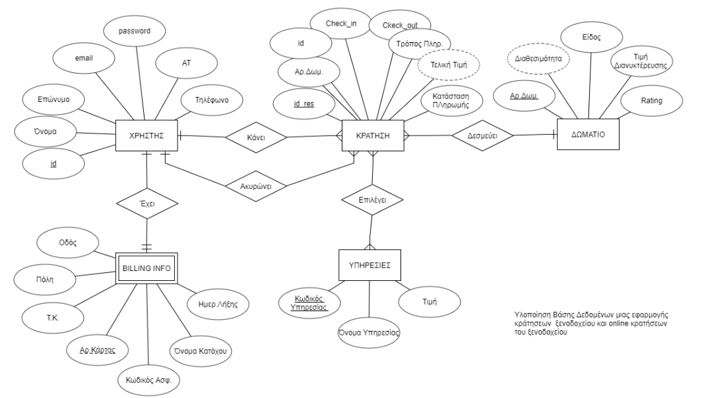

Στο εννοιολογικό μοντέλο δεν εμφανίζεται η οντότητα των επιλεγμένων υπηρεσιών. Αυτή θα εκφραστεί ως σχέση στο σχεσιακό μοντέλο μέσω της M:N συσχέτισης που έχουν οι κρατήσεις με τις υπηρεσίες.

**Το σχεσιακό μοντέλο:**

Από το παραπάνω εννοιολογικό μοντέλο δημιουργήσαμε το εξής σχεσιακό στο dbDesigner:

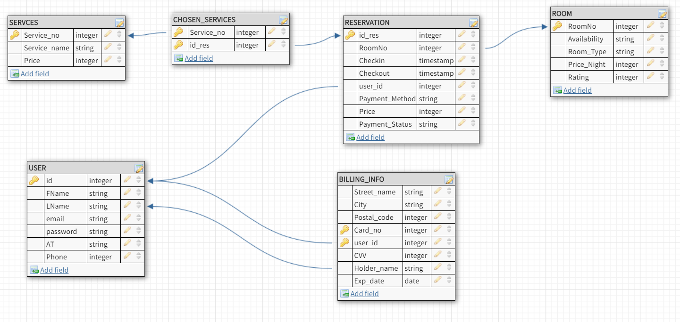

Όπως αναφέραμε και πριν, η σχέση CHOSEN_SERVICES κατασκευάστηκε από την M:N συσχέτιση κρατήσεων – υπηρεσιών και για αυτό το λόγο το κλειδί της είναι το σύνθετο κλειδί Service_no, id_res που είναι ξένα κλειδιά στις σχέσεις SERVICES, RESERVATION αντίστοιχα. Από εδώ εξήγαμε τις εντολές δημιουργίας πινάκων σε sqlite και τις εισήγαμε στην python.

**Δημιουργία της βάσης:**

Οι εντολές SQL που δημιουργούν την βάση δεδομένων εκτελούνται στο πρόγραμμα ct_hotel_FINAL.py. Ενδεικτικά με την παρακάτω εντολή δημιουργούμε τον πίνακα των users:

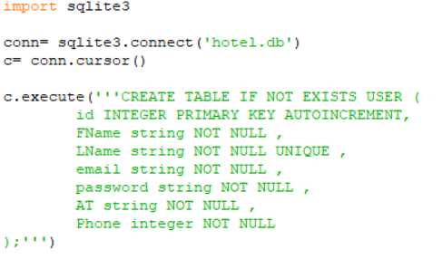

Αφού εκτελέσαμε όλες τις εντολές δημιουργίας πινάκων, αρχίσαμε να γεμίζουμε τους πίνακες με κάποια αρχικά στοιχεία. Οι πίνακες των δωματίων και των υπηρεσιών δεν θα μεταβληθούν μετέπειτα, άρα γεμίζουν σε αυτό το στάδιο.

Ενδεικτικά με αυτές τις εντολές γεμίζουμε τον πίνακα των SERVICES:

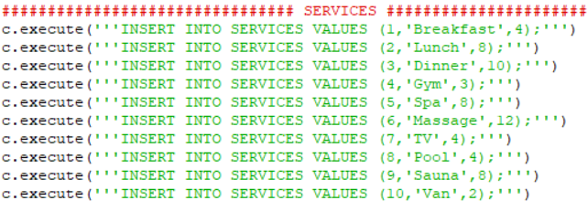

Αφού δημιουργηθεί η βάση δεδομένων του ξενοδοχείου, από το πρόγραμμα menu_FINAL.py μπορούμε να εκτελέσουμε τα διάφορα σενάρια που ικανοποιούν τις απαιτήσεις του θέματος.

**Υλοποίηση:**

Αρχικά κατασκευάσαμε μία συνάρτηση εκκίνησης start() η οποία δίνει στον χρήστη επιλογή για login, sign up ή έξοδο από την εφαρμογή. Η πρώτη εντολή οδηγεί στην συνάρτηση login(). Εκεί ο χρήστης δίνει το email και τον κωδικό του και μια εντολή SQL ψάχνει να βρει αν υπάρχει ο συγκεκριμένος συνδυασμός μέσα στη βάση. Αν ναι τότε ο χρήστης μεταβαίνει στη συνάρτηση main_menu(). Αν όχι το σύστημα του δίνει την δυνατότητα να ξαναπροσπαθήσει ή να γυρίσει στην start(). Από εκεί πηγαίνει στη συνάρτηση new_user() αν επιλέξει να κάνει εγγραφή και αφού το πρόγραμμα συλλέξει τα απαραίτητα στοιχεία, τα εισάγει στον πίνακα USER με μία εντολή INSERT. Η τρίτη επιλογή της start() τερματίζει το πρόγραμμα.

Αφού ο χρήστης δώσει τα στοιχεία εισόδου του περνάει στην main_menu() από όπου μπορεί να επιλέξει μεταξύ των παρακάτω επιλογών:

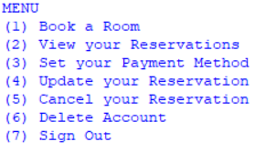

Ανάλογα με την επιλογή του χρήστη θα καλεστεί η ανάλογη συνάρτηση.

***book(user):***

Η επιλογή 1 οδηγεί στη συνάρτηση book(user) μέσω της οποίας πραγματοποιείται η κράτηση. Εκεί δίνει ημερομηνίες check in και check out. Ο πρώτος έλεγχος που πραγματοποιείται είναι αυτές οι ημερομηνίες να μην έχουν ήδη περάσει. Ο έλεγχος πραγματοποιείται με τη βοήθεια της συνάρτησης date της βιβλιοθήκης datetime της python. Ο δεύτερος έλεγχος είναι η ημερομηνία check out να είναι μετά από αυτήν του check in.

Αφού ο χρήστης επιλέξει τις ημερομηνίες, του ζητείται να δώσει τον συνολικό αριθμό των επισκεπτών. Μία εντολή SQL αναζητεί όλα τα δωμάτια τα οποία δεν ανήκουν σε κάποια κράτηση για τις συγκεκριμένες ημερομηνίες. Έπειτα από τα διαθέσιμα δωμάτια συγκεντρώνεται ο συνολικός αριθμός των κρεβατιών. Αν αυτός είναι μικρότερος από τον αριθμό των επισκεπτών τότε τυπώνει μήνυμα που ενημερώνει το χρήστη.

Διαφορετικά τυπώνει τα διαθέσιμα δωμάτια, τις τιμές διανυκτέρευσης του καθενός, τον αριθμό κρεβατιών και τo rating τους. Ακόμα τυπώνει τις υπηρεσίες που παρέχει το ξενοδοχείο και την έξτρα χρέωσή τους. Ο χρήστης επιλέγει το δωμάτιο και τις υπηρεσίες που επιθυμεί και δημιουργείται μια κράτηση στον πίνακα Reservation. Αν ο αριθμός κρεβατιών του δωματίου δεν φτάνει για να καλύψει τους επισκέπτες, το πρόγραμμα ρωτά τον χρήστη ποιο άλλο δωμάτιο θέλει να κλείσει, δημιουργώντας μια καινούργια κράτηση στον πίνακα Reservation. Το ποσό της κάθε κράτησης υπολογίζεται από την τιμή διανυκτέρευσης συν το σύνολο των έξτρα υπηρεσιών επί τον αριθμό των ημερών διαμονής.

Αφού ο χρήστης καταφέρει να κάνει κράτηση εμφανίζονται όλες οι ενεργές του κρατήσεις.

***reservations(user):***

Η επιλογή 2 από το μενού τυπώνει στον χρήστη τις κρατήσεις του μέσω της βοηθητικής συνάρτησης view_reservations(user) καθώς επίσης και τις υπηρεσίες που έχει επιλέξει για κάθε κράτηση, οι οποίες τυπώνονται από την βοηθητική συνάρτηση view_services(user).

***set_payment(user):***

Η επιλογή 3 οδηγεί τον χρήστη στην συνάρτηση set_payment(user). Εκεί το πρόγραμμα εξετάζει αν ο χρήστης έχει ήδη στοιχεία πληρωμής στον πίνακα BILLING_INFO. Αν όχι τότε συλλέγει τα απαραίτητα στοιχεία και τα εισάγει στον πίνακα. Αν έχει ήδη στοιχεία πληρωμής τότε τον ρωτάει αν θέλει να τα ενημερώσει. Αν ο χρήστης επιλέξει ναι, μια εντολή SQL τα κάνει delete και κάνει insert τα καινούργια.

***cancel_reservation(user):***

Η επιλογή 5 οδηγεί τον χρήστη στη συνάρτηση cancel_reservation(user) η οποία αρχικά καλεί την reservations(user) και έπειτα ρωτάει τον χρήστη ποια θέλει να διαγράψει. Με μία εντολή DELETE η βάση διαγράφει την επιλεγμένη κράτηση.

***update_res(user):***

Η επιλογή 4 οδηγεί τον χρήστη στην συνάρτηση update_res(user), προκειμένου να τροποποιήσει κάποια υπάρχουσα κράτησή του. Η συνάρτηση καλεί με την σειρά τις συναρτήσεις reservations(user), cancel_reservation(user) και book(user).

***delete_account(user):***

Η επιλογή 6 οδηγεί τον χρήστη στην delete_account(user). Από εκεί ο χρήστης μπορεί, αν το επιθυμεί, να διαγράψει τον λογαριασμό του και με CASCADE DELETE να διαγράψει όλα τα δεδομένα που έχει η βάση για αυτόν.

Τέλος η επιλογή 7 τερματίζει το πρόγραμμα. Όλες οι ενέργειες του χρήστη που τροποποιούν την βάση αποθηκεύονται στις εκάστοτε συναρτήσεις που καλούνται.

**ΕΠΙΛΟΓΟΣ**

Κλείνοντας αξίζει να σημειώσουμε ότι η παραπάνω βάση δεδομένων και το πρόγραμμα διεπαφής είναι προσαρμοσμένα στον μικρόκοσμο που φτιάξαμε. Υλοποιεί όλα τα πιθανά σενάρια που υποθέσαμε ότι ήταν χρήσιμα. Σίγουρα υπάρχουν πολλές ακόμα λειτουργίες που θα μπορούσαν να επιτελούνται στα πλαίσια μιας εφαρμογής ΒΔ για ξενοδοχείο, όμως θεωρήσαμε ότι ξεφεύγουν από τον σκοπό μας, δηλαδή την δημιουργία μιας διεπαφής και ΒΔ για τις κρατήσεις. Σε ρεαλιστικό επίπεδο ίσων να ήταν χρήσιμες και πληροφορίες για τον ξενοδόχο ή περιγραφές των δωματίων ανάλογα με το ξενοδοχείο που εξυπηρετεί η βάση.